FORZA

PANCA

DENOMINAZIONE : PANCA

STANDARDIZZAZIONE F.I.L.P.J.K.
Capacità motoria dominante: Forza
Impianto Consigliato: Sala pesi

Materiale
- Bilanciere e dischi
- Panca
- Supporti per bilanciere

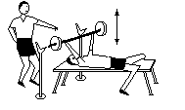Descrizione
L’atleta si pone decubito supino sulla panca con i piedi a terra.
Solleva il bilanciere dai supporti portandolo sulla verticale dello sterno; quindi esegue una flessione delle braccia fino a toccare il torace con l’asta del bilanciere seguita da una completa estensione delle braccia.
Durante il sollevamento è vietato sollevare i glutei dalla panca.
L’assistente può guidare il bilanciere nella fase di posizionamento e ritorno sui supporti ma assolutamente non intervenire nel sollevamento.
Nella progressione sono possibili un massimo di 2 tentativi per sollevare il carico.

Misurazione
Viene registrato il carico massimo sollevato in kg.

Osservazioni
Effettuare dei sollevamenti di prova senza intaccare le riserve energetiche.

STRAPPO

DENOMINAZIONE : STRAPPO

STANDARDIZZAZIONE F.I.L.P.J.K.

Capacità motoria dominante: Forza
Impianto Consigliato: Sala pesi

Materiale
- Bilanciere e dischi

Descrizione
Il bilanciere, posato a terra, deve essere sollevato direttamente sopra la testa con un’unica azione tecnica.
L’atleta deve tenere il bilanciere in alto a braccia completamente distese ed in perfetto equilibrio per almeno due secondi.
Nella progressione sono possibili un massimo di 2 tentativi per sollevare il carico.

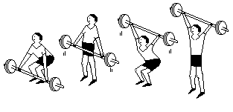Misurazione
Viene registrato il carico massimo sollevato in kg.

Osservazioni
Effettuare dei sollevamenti di prova senza intaccare le riserve energetiche.

SLANCIO

DENOMINAZIONE : SLANCIO

STANDARDIZZAZIONE F.I.L.P.J.K.
Capacità motoria dominante: Forza
Impianto Consigliato: Sala pesi

Materiale
- Bilanciere e dischi

Descrizione
Il bilanciere, posato a terra, deve essere sollevato sopra la testa in due tempi.
Durante la prima azione si effettua una girata al petto e nella seconda si slancia il bilanciere in alto.
L’atleta deve tenere il bilanciere in alto a braccia completamente distese ed in perfetto equilibrio per almeno due secondi.
Nella progressione sono possibili un massimo di 2 tentativi per sollevare il carico.

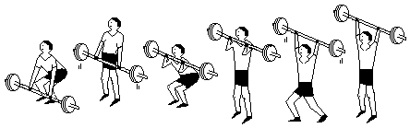

Misurazione
Viene registrato il carico massimo sollevato in kg.

Osservazioni
Effettuare dei sollevamenti di prova senza intaccare le riserve energetiche.

GIRATA AL PETTO

DENOMINAZIONE : GIRATA

STANDARDIZZAZIONE F.I.L.P.J.K.
Capacità motoria dominante: Forza
Impianto Consigliato: Sala pesi

Materiale
- Bilanciere e dischi

Descrizione
Il bilanciere deve essere girato al petto.
Non è obbligatorio far partire il bilanciere da terra ma è consentito sollevarlo ed eseguire un leggero contromovimento prima dell’azione di tirata.
L’atleta deve tenere il bilanciere al petto ed in perfetto equilibrio per almeno due secondi.
Nella progressione sono possibili un massimo di 2 tentativi per sollevare il carico.
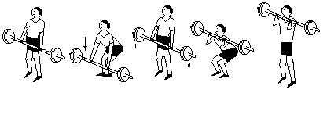

Misurazione
Viene registrato il carico massimo sollevato in kg.

Osservazioni
Effettuare dei sollevamenti di prova senza intaccare le riserve energetiche.

SQUAT

DENOMINAZIONE : SQUAT

STANDARDIZZAZIONE F.I.L.P.J.K.
Capacità motoria dominante: Forza
Impianto Consigliato: Sala pesi

Materiale
- Bilanciere e dischi
- Supporti per bilanciere
- Tavoletta spessa 2 cm.
Descrizione
L’atleta dopo aver sollevato il bilanciere dai supporti ed essersi portato con i talloni sulla tavoletta, esegue un’accosciata completa con ritorno a gambe distese.
L’angolo al ginocchio al momento del massimo piegamento deve essere il più chiuso possibile e comunque inferiore a 90°.
L’atleta non si ferma nella massima accosciata ma inverte il movimento il più rapidamente possibile in relazione all’entità del carico.
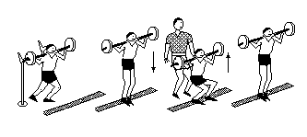Gli assistenti (1 o 2) intervengono solo in caso di necessità per garantire la sicurezza.
Nella progressione sono possibili un massimo di 2 tentativi per sollevare il carico

Misurazione
Viene registrato il carico massimo sollevato in kg.

Osservazioni
Effettuare dei sollevamenti di prova senza intaccare le riserve energetiche.

SQUAT JUMP CON PESO CORPOREO

DENOMINAZIONE : SJ BW BOSCO

STANDARDIZZAZIONE C. BOSCO
Capacità motoria dominante: Forza
Impianto Consigliato: Sala pesi

Materiale
- Ergojump
- Bilanciere
- Supporti per bilanciere

Descrizione
Il test si esegue analogamente allo squat jump con 20 kg. descritto a pagina 50 con la differenza che il carico è pari al peso corporeo dell’atleta.

Misurazione
Si effettuano 3 prove, con intervallo breve, registrando l’altezza raggiunta nella migliore, con la discriminazione del decimo di cm come indicato dallo strumento.

Osservazioni
Far eseguire il test solo a soggetti che, abituati al lavoro con i bilancieri, sono in grado di compiere il gesto con la massima correttezza ed in sicurezza.

